طريقة انتقال تلاميذ الثانية أولي
إلى الأولى ابتدائي بمنظومة مسار
- نختار الموسم الدراسي 2018-2019 ثم نتبع المراحل التالية:
- في خانة التسجيل الأولي للتلاميذ نختار التسجيل الأولي للتلاميذ
- نختار السلك الابتدائي
- نضغط على تحميل بيانات المستوى الأولي
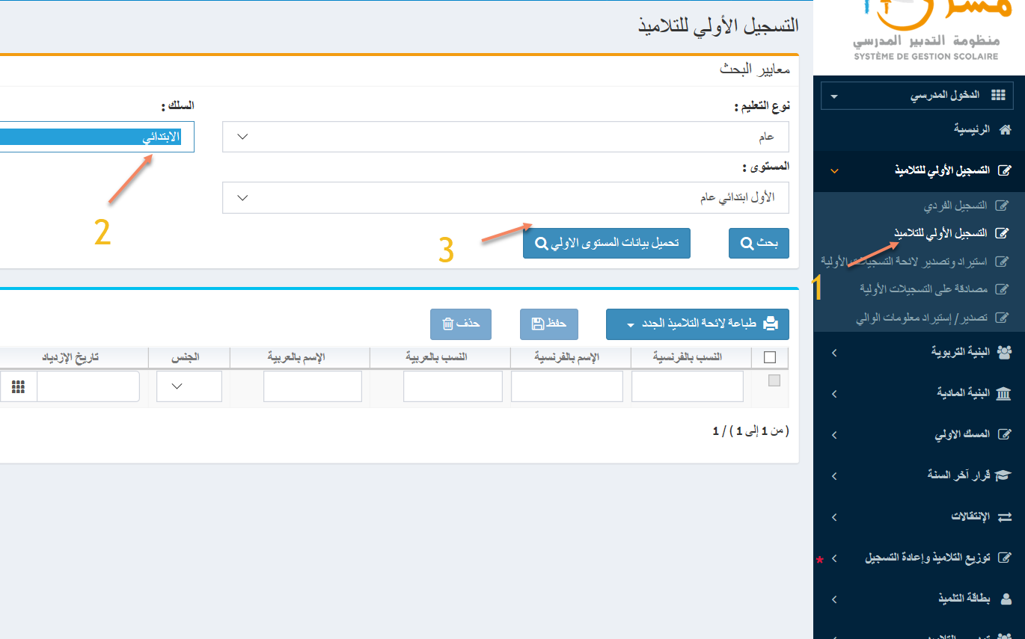
كما هو موضح في الصورة
- نختار التلاميذ
- نضغط على حفظ
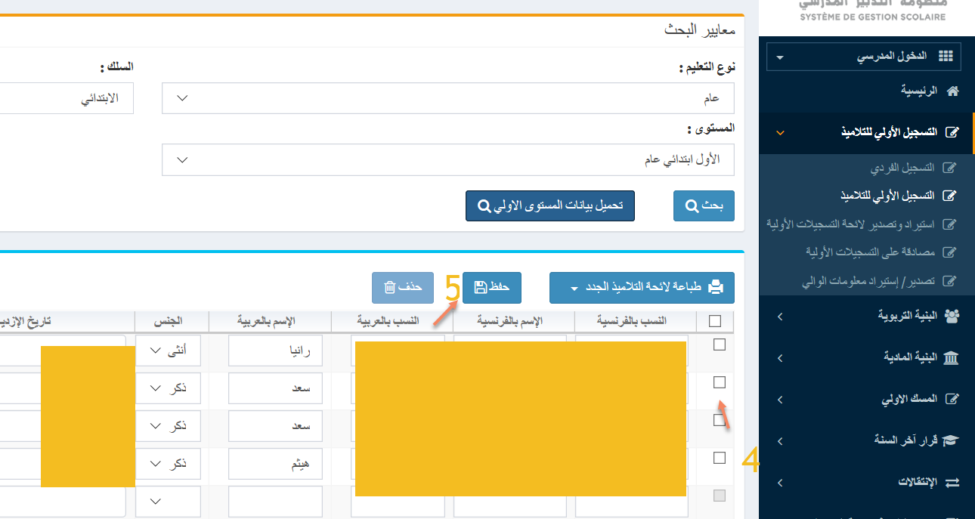
كما هو موضح في الصورة

- بعد ذلك نختار الموسم الدراسي 2019-2020
- في خانة التسجيل الأولي للتلاميذ نختار مصادقة على التسجيلات الأولية
- نختار السلك الابتدائي والمستوى الأولى ابتدائي
- نضغط على زر بحث
- وأخيرا نختار التلاميذ ونضغط على زر تأكيد التسجيل
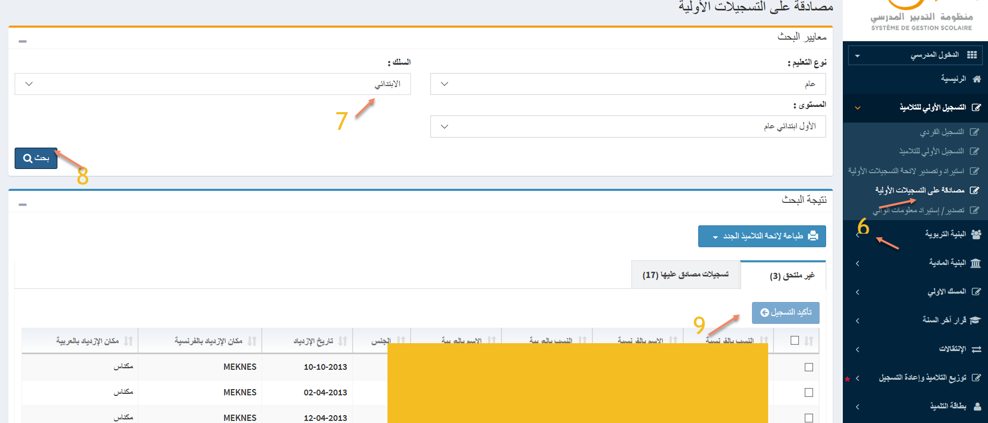
كما هو موضح في الصورة

